Lab №5

Выполнил: Бажура Андрей
Группа: M3313
Тема: Диаграмма классов
Цели и задачиS
В рамках этой лабораторной работы необходимо показать общую архитектуру системы на двух уровнях: информационном и программном.

Концептуальная диаграмма

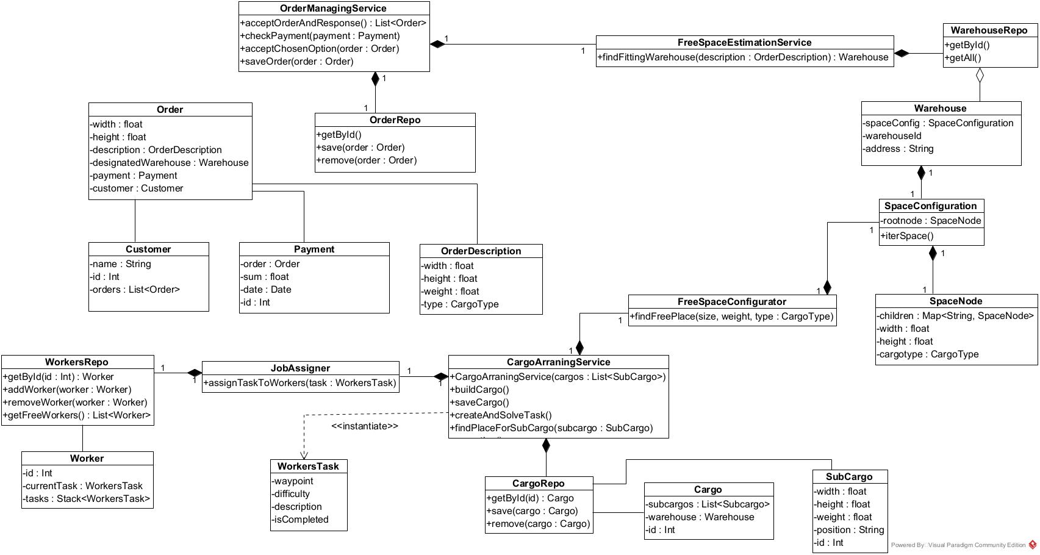

Техническая диаграмма
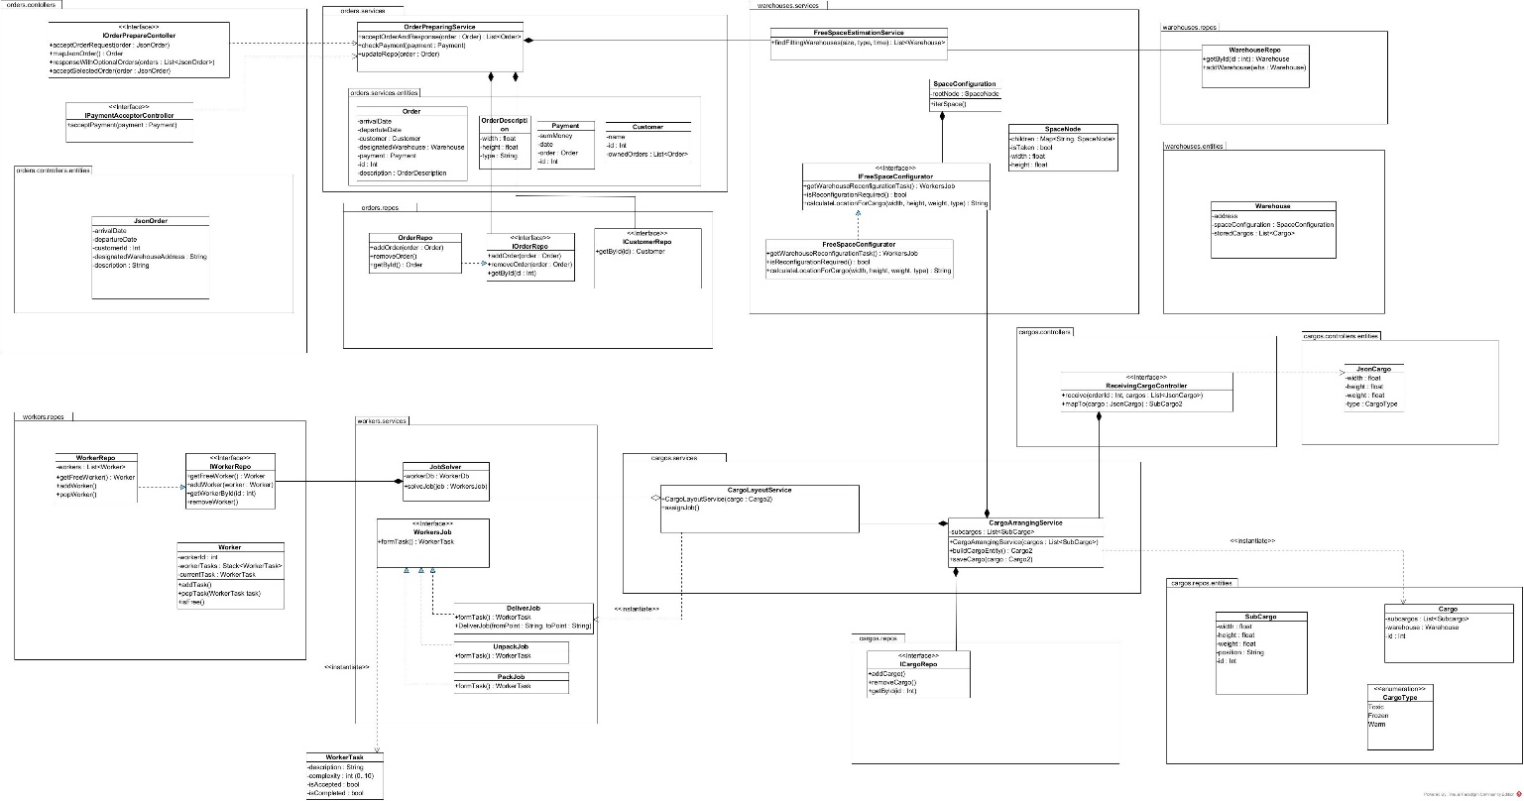

CRC-карточки